**PROJETO SISDISPONIBILIDADE**

• Introdução

• Problema

• Requisitos

• Diagramas de Casos de Uso

• Casos de Uso

• Diagramas de Classes

• Código das Classes

**→Introdução**

Tendo em vista os recorrentes problemas entre os cidadãos friburguenses e os postos de saúde — como a falta de informações (passadas pelos postos e recebidas pela população) e reclamações quanto ao atendimento e a escassez de remédios —, o projeto visa melhorar e, se possível, resolver algumas dessas questões pendentes, aprimorando o sistema de saúde público local. Para isso, será criado um sistema que permitirá a comunicação entre os órgãos de saúde e os moradores.

**→Problema**

A falta de remédio e comunicação entre os postos de saúde e a população de Nova Friburgo.

Na página virtual do jornal local, A Voz da Serra, alguns leitores no ano de 2017 já reclamavam sobre esse problema, como esse leitor, por exemplo:

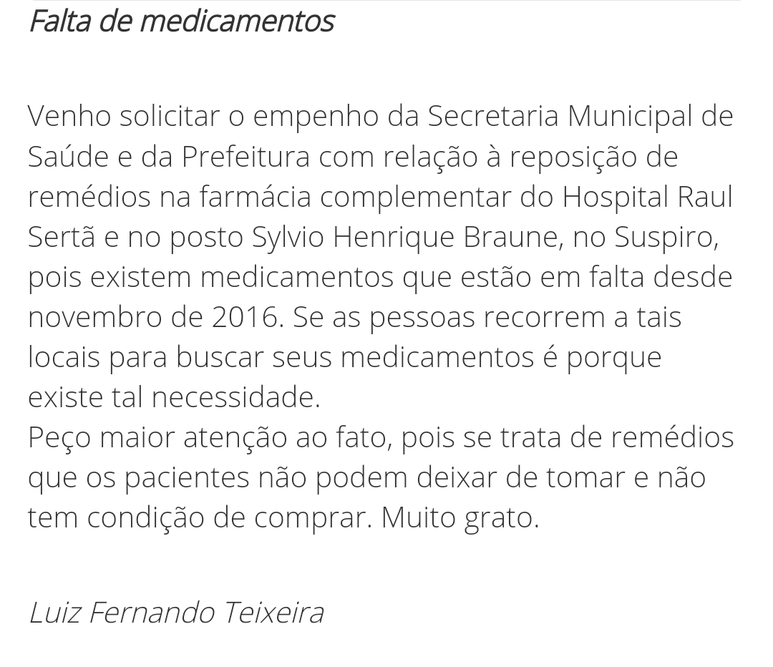

Esse mesmo jornal​ já publicou algumas vezes sobre o problema de remédios em hospitais/postos, tanto pela sua falta (<http://avozdaserra.com.br/noticias/falta-de-medicamentos-nas-unidades-de-saude-ainda-preocupa-a-populacao>), quanto pelo seu excesso, devido a falta de conhecimento sobre os remédios presentes nas unidades (<https://avozdaserra.com.br/noticias/medicamentos-eram-distribuidos-sem-controle-diz-comite-gestor-de-saude>).

**→Requisitos**

**REQ1.** O sistema incluirá um formulário para a inscrição de postos de saúde, contendo as seguintes informações:

* Nome;
* Endereço;
* Telefone.

**REQ2.** O sistema também contará com um formulário para a inscrição de cidadãos, contendo as seguintes informações:

* Nome;
* Se tem SUS ou não;
* Cartão do SUS;
* Telefone;
* Idade.

**→REQ3.**

- Para melhor comunicação entre cidadãos e postos de saúde, haverá um fórum no sistema que facilitará a interação assim como a sanação de dúvidas possíveis sobre o site ou sobre determinada informação referente aos remédios e/ou postos;

- Para contas de postos de saúde, será incluído no sistema um recurso que permite a atualização de informações sobre os medicamentos, isto é, remédios que entraram e saíram de estoque;

- O sistema irá conter uma página específica para os remédios, isto é, informações a respeito da falta e/ou reposição deles. Dessa forma, o cidadão terá conhecimento de qual posto ir ou não a partir da necessidade de determinado medicamento. Além disso, poderá ser útil para que os próprios postos de saúde tenham controle de seu estoque.

**→Diagrama de Casos de Uso:**

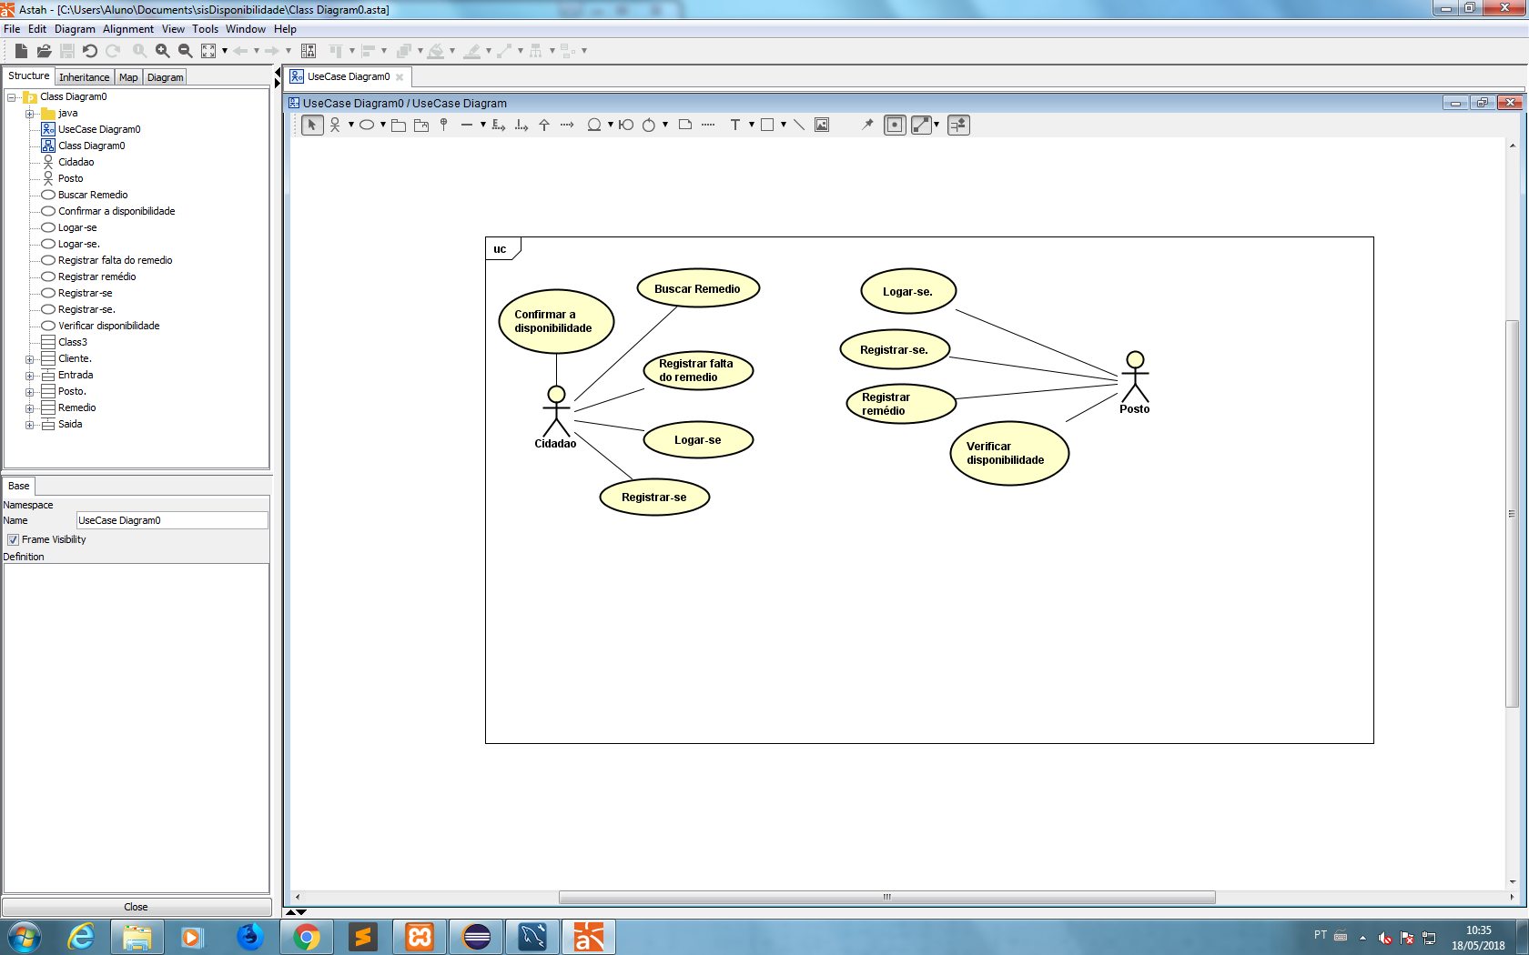

**→Casos de Uso: (Fluxo Principal e Alternativo)**

**Casos de uso: Registrar-se (Cidadão)**

• Fluxo Principal:

1. Cidadão informa nome, idade, telefone, login, senha, se tem ou não cartão do SUS e, se sim, o número dele.

2. Sistema registra o cliente.

• Fluxo Alternativo:

1.1 Idade inválida.

1.2 Senha inválida.

1.3 Nome não informado. Informe o nome.

1.4 Telefone não informado. Informe o telefone.

1.5 Número do cartão do SUS inválido.

2.1 O login já está registrado.

**Casos de uso: Registrar-se (Posto de saúde)**

• Fluxo Principal:

1. Posto informa nome, endereço, telefone, login e senha.

2. Sistema registra o posto.

• Fluxo Alternativo:

1.1 Senha inválida.

1.2 Nome não informado. Informe o nome.

1.3 Telefone não informado. Informe o telefone.

1.4 Endereço inválido.

2.1 O login já está registrado.

**Casos de uso: Logar (Cidadão e Posto)**

• Fluxo Principal:

1. Cidadão ou Posto informa login e senha.

2. Sistema realiza o login.

• Fluxo Alternativo:

1.1 Login ou senha inválido. Informe seu login ou senha.

1.2 Login ou senha não preenchido. Preencha o login e a senha.

2.1 Login ou senha inexistente. Executar "Registrar-se".

**Casos de Uso: Registrar Remédio**

• Fluxo Principal:

1. Posto informa um remédio e sua quantidade;

2. Sistema insere o remédio;

3. Enquanto o posto quiser, executar passo 1;

4. O posto termina de registrar os remédios;

• Fluxo Alternativo:

1.1 Quantidade inválida;

2.1 O sistema não consegue inserir o produto;

**Casos de Uso: Atualizar Estoque**

• Fluxo Principal:

1. Posto acessa o estoque de remédios registrados;

2. Posto insere informações do remédio (quantos disponíveis, se está em falta, etc);

3. Sistema salva e atualiza os novos dados;

• Fluxo Alternativo:

1.1 Posto não consegue acessar o banco de dados;

2.1 O Posto não acha o remédio;

2.2 O remédio não existe. Cadastre o remédio;

3.1 O sistema não consegue inserir as atualizações;

**Casos de Uso: Confirmar disponibilidade**

• Fluxo Principal:

1. Cliente acessa a listagem de remédios disponíveis no posto;

2. Procura o remédio específico;

3. Seleciona o remédio escolhido para poder buscar;

• Fluxo Alternativo:

1.1 Cliente não consegue acessar a listagem de remédios do posto;

2.1 O remédio não está disponível;

2.2 O remédio não existe. Verifique se o nome está correto;

3.1 O sistema não consegue selecionar o remédio;

**Casos de Uso: Registrar falta de remédio**

• Fluxo Principal:

1. Cidadão acessa o estoque de remédios registrados;

2. Seleciona um remédio;

3.O cidadão registra o problema indicando o posto em que há a falta do remédio;

4. Sistema salva os novos dados;

5. O sistema manda o aviso ao Posto;

• Fluxo Alternativo:

1.1 Cidadão não consegue acessar o estoque;

2.1 O remédio ainda não está cadastrado;

3.1 O cidadão não indica o posto. Informe o posto a que está se referindo;

4.1 O sistema não consegue inserir as atualizações;

5.1 O Posto não recebe o aviso;

**Casos de Uso: Buscar remédio**

• Fluxo Principal:

1. Cidadão acessa o estoque de remédios registrados;

2. Vai até o remédio procurado;

3. Confere as informações que necessitava e sai do sistema;

• Fluxo Alternativo:

1.1 Cliente não consegue acessar o estoque;

2.1 O cidadão não acha o remédio;

2.2 O remédio procurado não existe;

3.1 As informações procuradas não existem;

**→Diagrama de Classes**

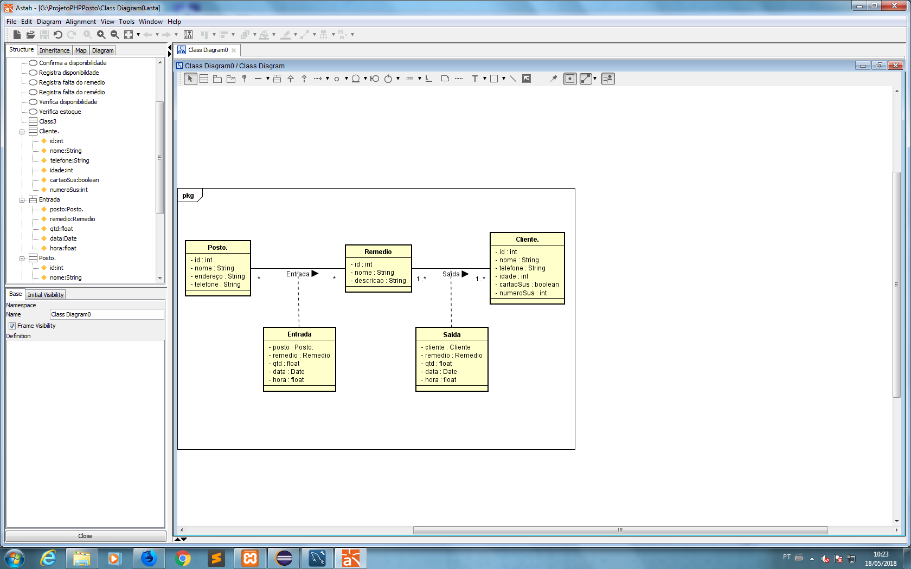

**→Código das Classes**

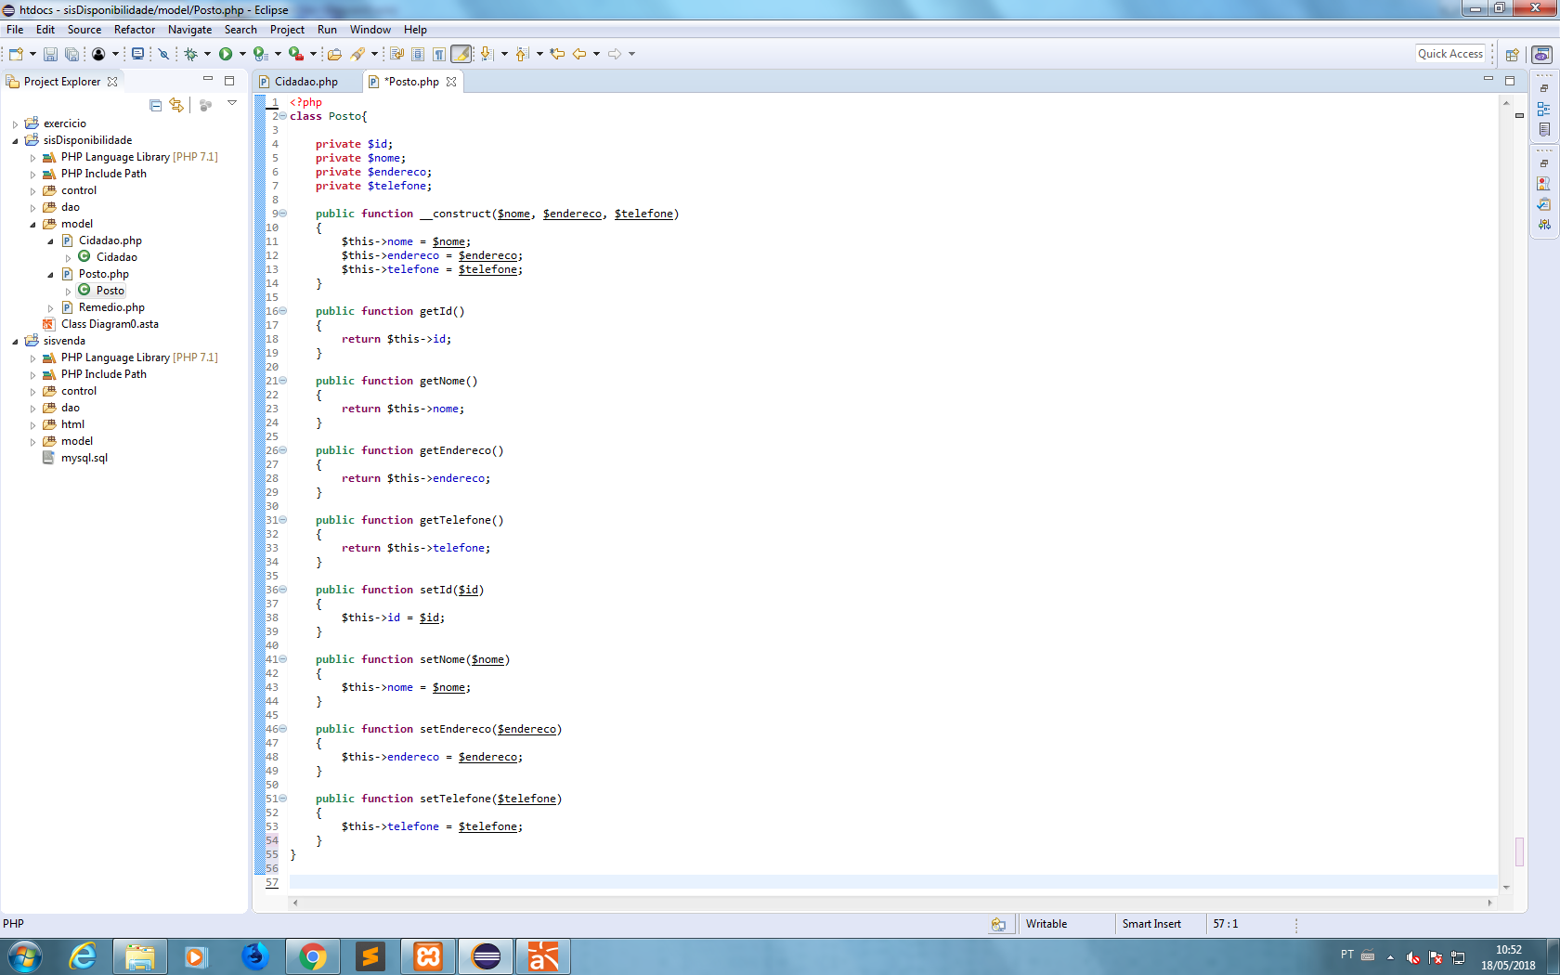 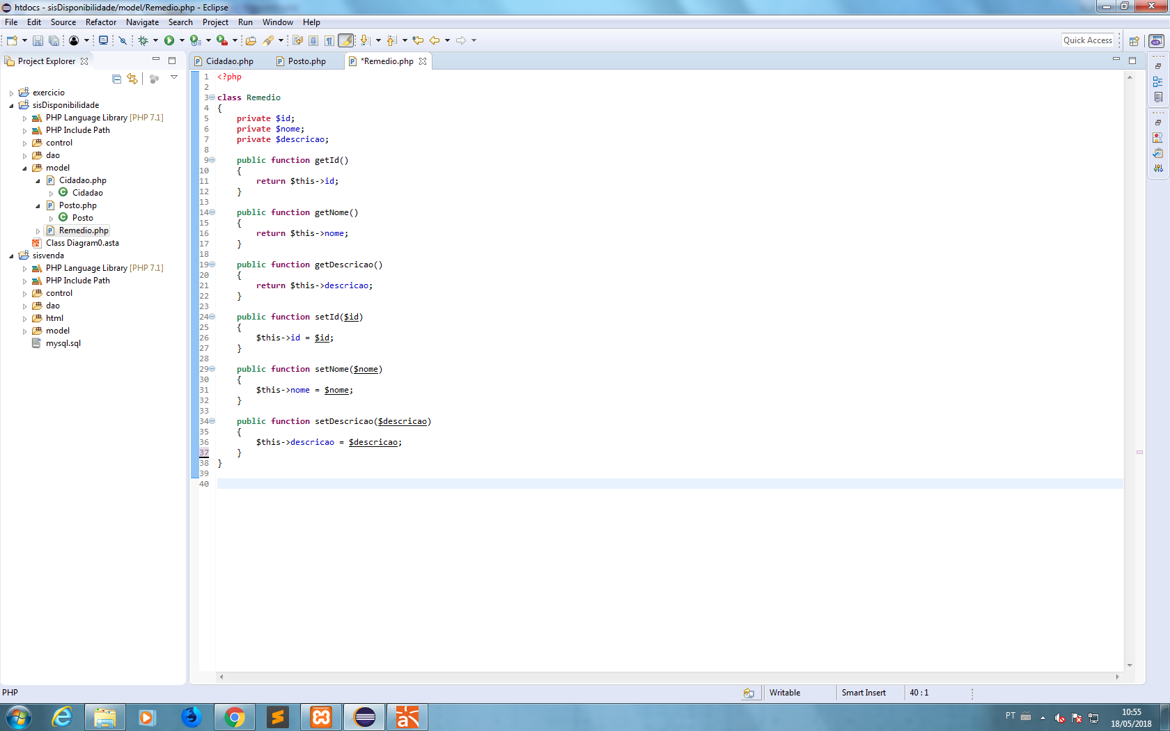

Posto.php Remedio.php

Estoque.php

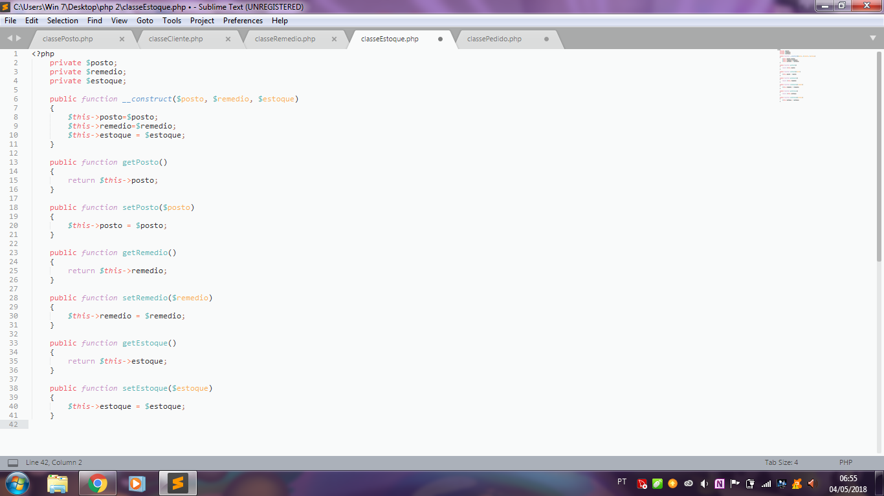

Pedido.php

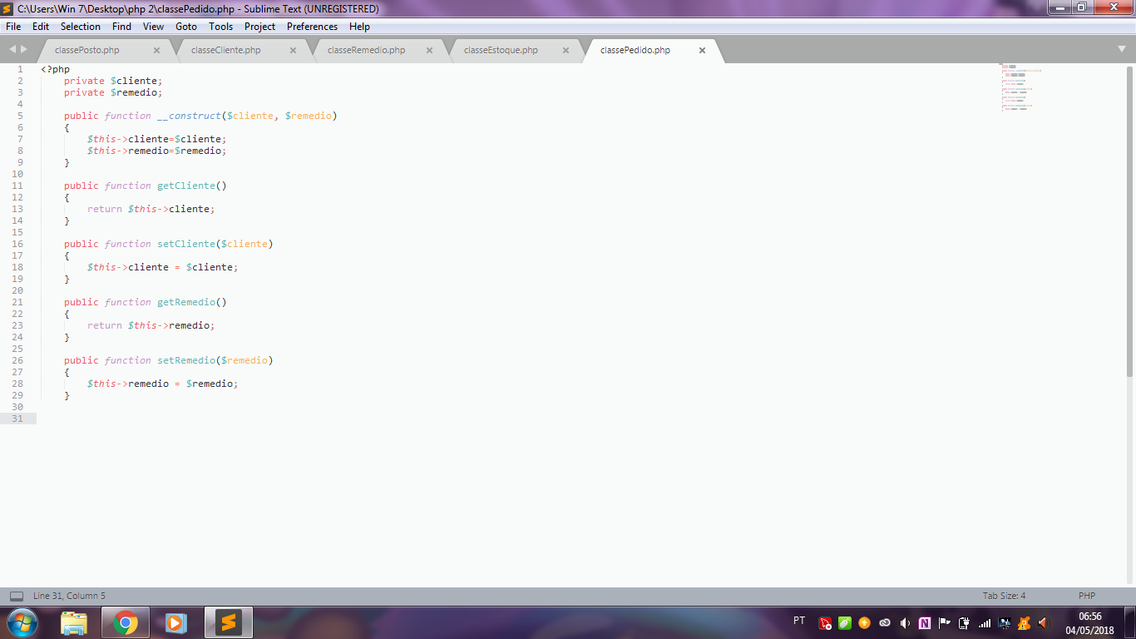

Cidadao.php  
